

ИНН: 745100202460, ОГРН:312744704400050
Адрес: 456581, Челябинская область,
Еманжелинский р-н, г Еманжелинск, Заводской пер, д. 9
Site: www.vkysnoel.ru , +7 993 654 7901, e-mail: vkysnoel@mail.ru
От руководителя компании «ВкусноЕл»  Медведевского Д.В. |  | Для потенциального инвестора
[Привлечение инвестиций в готовые продукты питания]
Исх. № И02 от 24.06.2024
Инвестиционное предложение

Предложение
Предлагаем инвестировать в современный бизнес, готовый производить продукцию, отвечающую современному тренду – «готовая еда», востребованную федеральными сетями.
Варианты инвестирования:
- Инвестор. Приобретение доли 27,6% в ООО «Вкусноел» - стоимость доли 6 млн.руб., а так же процентный заем в ООО в размере 26 млн.руб. на 3 года под 17% годовых.
- Финансовый партнер. Заключение агентского договора на поставки в определенную сеть 5% с фактических оплат, и кредитование производства конкретных партий продукции (сырье и ФОТ) под 20% годовых сроком 2-3 месяца.

О компании
Компания создана 2023 году, приобретено в собственность помещение 3000 кв.м. в г. Еманжелинске, закуплена производственная линия для производства консервации. Начато мелкосерийное производство, продукция уже отгружается. При участии на дегустационной выставке «Золотая осень 2023» в г. Москва, организатор Министерство сельского хозяйства РФ, все предоставленные образцы нашей продукции получили золотые медали.

Текущее
Производство работает на 10%, сформирована производственная команда, ожидание подключения газа (возникла длительная задержка), сейчас все документы оформлены, можно подключать, требуется оплата подключения. Кредиты на приобретение помещения, его ремонт, части оборудования взяты на ИП, производство и отгрузки пока ведутся от ИП. Готовимся к внедрению ХАСП.
Потребность в оборотных средствах обусловлена подготовкой захода в сети, каждая розничная сеть хочет провести аудит в части ХАСП, получить небольшую партию продукции на пробу, далее постепенное увеличение объемов заказа, и все это с отсрочкой платежа.
В виду того, что производство работает не на полную мощность, текущие платежи превышают поступления, наибольшие платежи по льготным кредитам взятым в т.ч. под поручительство государственных фондов, срочно нужно дофинансирование.

Продукция
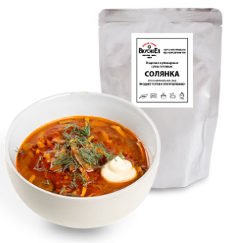 | 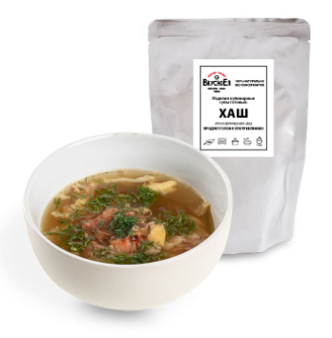 | 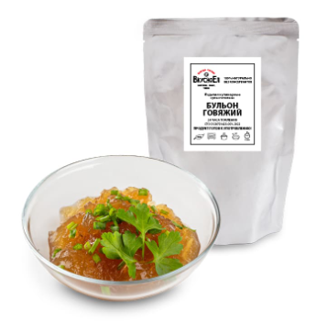
Солянка  Фасовка: 250гр, 500гр | Хаш  Фасовка: 700гр | Бульон говяжий  Фасовка: 700гр
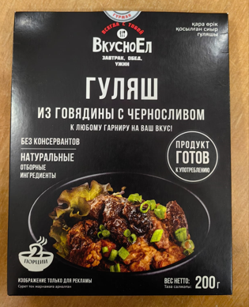 | 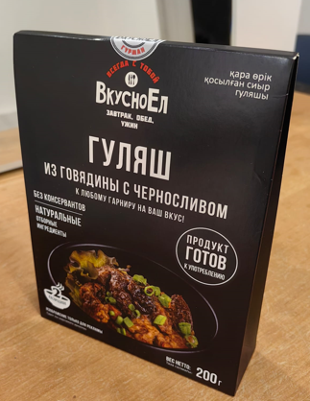 | 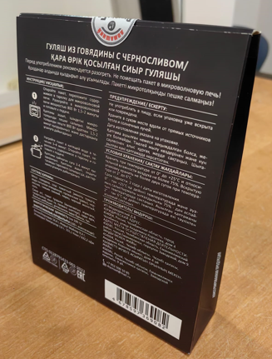
Производимый ассортимент более 30 наименований, подробнее смотрите на сайте www.vkysnoel.ru.
Продукция проходит термическую обработку в автоклавах при температуре 115 градусов, что обеспечивает хранение более 12 месяцев.
месяцев хранение  Более  12 | наименований  30

Рынок

К 2026 г., по прогнозу аналитиков ГидМаркет, объем рынка замороженных полуфабрикатов составит 4,9 млн т., объем рынка увеличится к показателям 2022 г. на 25%.
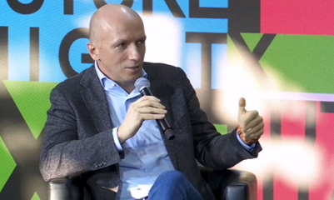 | Владимир Салахутдин, директор по развитию X5:  «По данным исследования, старшее поколение женщин 82% умеют готовить. В поколении 30 лет и ниже, умеют готовить менее 30%, явная тенденция.  В следующие 10 лет производит радикально изменение, люди перестанут готовить и начнут покупать готовую еду.»  Интервью здесь

Готовая еда, это тренд, который сейчас меняет мир. Директор по развитию пятерочки на недавней конференции сообщил, что они сейчас уже разрабатывают и тестируют новую продукцию, а со следующего 2025 года начнут массовое внедрение во всей сети. Так же на сайте X5 можно увидеть акцент на готовую еду и поиск поставщиков готовой еды.

Конкуренты
Для примера наши конкуренты с аналогичной продукцией низкого качества, в эконом сегменте, ООО "МПК КРОНИДОВ" показывает кратный рост ежегодно
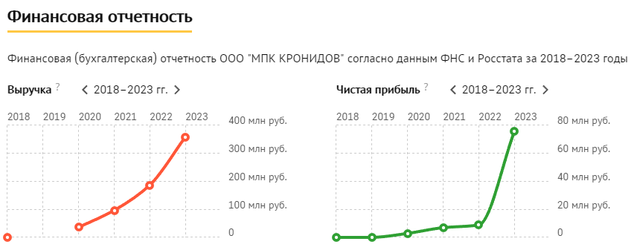

Основные показатели по вложению инвестора
Как инвестор:
Сумма вложений со стороны инвестора - 26 млн.руб. + 6 млн.руб. = 32 млн.руб.
Окупаемость 16 месяцев.
Чистая прибыль по проекту на 2026 год 178 млн.руб.
- 50% прибыли идет в счет гашения кредитов.
- 50% на выплату дивидендов.
Соответственно в 2026 инвестор, по мимо возврата части кредита и процентов по нему, рассчитывает получить прибыль 27,6% равную 24,5 млн.руб.
Как финансовый партнер:
Финансирует производство и получает эксклюзивное право получать агентское вознаграждение со всех отгрузок в определённую сеть.
Если продукция была произведена в течении 1 месяца и отгружена, через 2 месяца пришла оплата, финансовый партнер получает 5% в счет займа + 5% агентских = 10% к вложенной сумме за 3 месяца, что составляет 40% годовых.
Данные предложения беспрецедентные и актуальны до выхода производства из текущей ситуации, что произойдет в ближайшее время.
С Уважением,
Руководитель предприятия ___________ Д.В. Медведевский

